Comportements et stratégies : Trier des solides
L’élève est incapable de choisir un solide selon l’attribut nécessaire. | 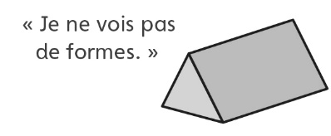  L’élève se concentre sur une forme et ne comprend pas que plus d’une forme peut être une face d’un solide. | L’élève trie les solides avec aisance.
Observations et documentation
Comportements et stratégies : Construire des tours
L’élève construit une tour, mais n’utilise pas tous les solides choisis selon les règles de la roue. L’élève utilise seulement les solides qui ont des faces carrées ou rectangulaires. | L’élève construit une tour avec tous les solides choisis, mais fait une liste incomplète des formes dans les faces de la tour. | L’élève construit une tour avec tous les solides choisis et reconnaît facilement les formes des faces de la tour.
Observations et documentation

